**SAFENOLOGY HOUSE**

***SISTEMA DE SEGURANÇA RESIDENCIAL***

**SIMOES, Bruna Vicente**

Graduando em Análise e Desenvolvimento de Sistemas – Fatec / Mogi Mirim

**DAVID, Gabriel Barbosa**

Graduando em Análise e Desenvolvimento de Sistemas – Fatec / Mogi Mirim

**DOS SANTOS, João Vitor**

Graduando em Análise e Desenvolvimento de Sistemas – Fatec / Mogi Mirim

**BORIN, Pedro Henrique**

Graduando em Análise e Desenvolvimento de Sistemas – Fatec / Mogi Mirim

# RESUMO

O Brasil se encontra atualmente na terceira posição entre os países com maior número de invasões a residências devido à falta de um sistema de segurança adequado. Partindo disto, nós desenvolvemos um protótipo de alarme residencial com o micro controlador Arduino e seus respectivos componentes.

**Palavras-chave**: Artigo científico, Segurança, Residência, Alarme.

## ABSTRACT

*Brazil is currently in third place among the countries with the largest number of home invasions due to the lack of an adequate security system. From this, we developed a prototype of residential alarm with the Arduino micro controller and its respective components.*

***Keywords****: Scientific article, Security, House,Alarm*.

### 1. INTRODUÇÃO

O Brasil se encontra atualmente na terceira posição entre os países com maior número de assaltos e invasões a residências e de acordo com a SSP (Secretária de Segurança Pública), do ano passado para cá foi apurado um aumento de aproximadamente 10% no número de invasões no estado de SP. Isso ocorre devido à falta de um dispositivo que monitore o ambiente residencial, pois muitas das pessoas mal-intencionadas desistem de roubar ou invadir imóveis quando percebem que o mesmo possui um sistema de segurança eletrônica monitorados. Neste trabalho, tem-se por objetivo um sistema de segurança residencial autônomo, equiparando-se a uma casa inteligente que tem como propósito proporcionar segurança para os proprietários de imóveis, atenuando assim os problemas mencionados.

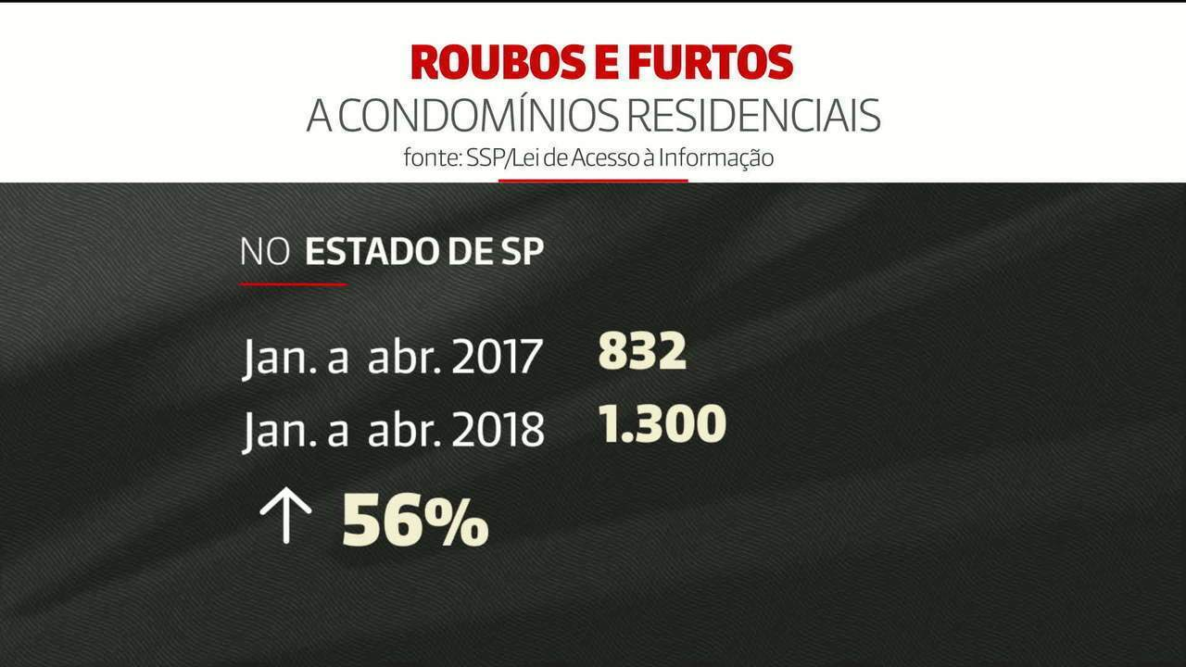

*Porcentagem de invasões à residência no Estado de São Paulo*

**2. OBJETIVOS**

No projeto Safenology House serão utilizados sensores de presença que processarão os dados do ambiente, detectando a intrusão de um indivíduo na casa, além de um teclado numérico que será utilizado para controlar a ativação do alarme, junto com um hub que emitirá um PIN, simultaneamente com um alarme via e-mail ou via SMS que será enviado quando houver uma invasão no domicílio ou algo estiver errado. Tudo será integrado em uma maquete domiciliar que utilizará da plataforma Arduino para mostrar como a tecnologia pode ser usada em função da proteção residencial.

Nossa intenção é diminuir o número de invasões às propriedades, como foi citado na introdução, fazendo uso desse sistema de segurança que possui as vantagens de ser mais barato e por conta da sua mobilidade, podendo ser utilizado em cenários urbanos e rurais.

**3. METODOLOGIA**

O grupo utilizou os seguintes recursos para o desenvolvimento do projeto:

**3.1 – Linguagem C:** é uma linguagem de programação compilada de propósito geral, estruturada, imperativa, procedural, padronizada por Organização Internacional para Padronização (ISO), criada em 1972 por Dennis Ritchie na empresa AT&T Bell Labs para desenvolvimento do sistema operacional Unix (originalmente escrito em Assembly). (Referência: Equipe Brasil Escola) A linguagem foi utilizada para estrutura e funcionamento do sistema.

**3.2 – Arduino Uno:** é um hardware livre, onde o usuário é capaz de montar, modificar e personalizar partindo do básico. Utilizando a linguagem de programação C, é possível criar vários projetos através de sensores e circuitos elétricos. O Arduino Uno foi utilizado no projeto de maneira que ele distribuísse a performance dos outros componentes.

**3.3 – Sensor de Presença:** o sensor PIR ou sensor de presença, é um componente que detecta qualquer tipo de movimento através de luz infravermelha. O sensor é muito sensível, capaz de captar a presença de qualquer corpo que estiver na sua frente. No projeto ele foi utilizado afim de perceber algum invasor.

**3.4 – Display LCD:** teve a função de um hub para o usuário, o que o torna independente da tela do computador. O display LCD utilizado foi da cor verde, com resolução de 16x2, é apenas uma tela que exibe algum tipo de informação com intuito de guiar o usuário no uso do sistema.

**3.5 – LEDs:** são componentes pequenos que emitem uma luz quando é ativado. Eles tiverem o papel das luzes da casa, que será ligada quando o sensor detectar algum intruso.

**3.6 – Teclado Matricial:** é um teclado 4x4 exclusivamente desenvolvido para o Arduino. Possuiu a função de interação com o sistema, como por exemplo na sua ativação, na criação da senha e na desativação.

**3.7 – Módulo GSM:** esse módulo possui uma entrada para um chip de celular, e uma vez que inserido, realiza funções básicas como ligar e enviar mensagens de texto. No projeto ele tem o papel de enviar uma mensagem de alerta para o proprietário, avisando que sua residência foi invadida.

**3.8 – Potenciômetro:** é um regulador de frequência que é alocado no Arduino afim de controlar outro componente. No caso do sistema, ele regula a tela do display afim de exibir a mensagem ao usuário.

**3.9 – Buzzer:** é um componente que emite um ruído perturbador quando ativado. No projeto ele possui a função de alarme, com o propósito de alertar os vizinhos que alguém invadiu a residência próxima.

A estrutura do projeto ficou da seguinte maneira:

A protoboard menor foi dedicada ao teclado e aos dois LEDs e a maior foi instalado o buzzer, o display, o sensor PIR, o GSM e o potenciômetro.

Inicialmente irá aparecer ao usuário os comandos para criar a senha e ativar o alarme. Quando criado a senha pelo teclado, é necessário digitar a senha novamente para ativar o sensor PIR, que irá detectar e enviar a informação ao buzzer, aos LEDs e ao GSM, que a casa foi invadida, dessa maneira cada um realizará sua função de emitir som, luz e a mensagem ao usuário, respectivamente.

### 5. RESULTADOS FINAIS

Os resultados obtidos foram feitos em testes apenas em maquetes que simulam uma residência, ainda não houveram testes reais, contudo, o grupo acredita que os resultados são condizentes com as intenções iniciais e pretende-se dar continuidade no mesmo, investindo cada vez mais em automação na residência, até que o proprietário tenha um controle total de sua propriedade.

O problema principal que enfrentamos foi a conexão do sinal do módulo GSM, devido ela ser limitada, o que contradiz com o fato de querermos instalar em cenários rurais, onde possui uma baixa área de sinal.

:

#### 6. CONSIDERAÇÕES FINAIS

O sistema oferece uma maneira robusta e econômica de monitoramento do ambiente doméstico, que tem fácil aplicação no ambiente.

Em conclusão, por se tratar de um projeto embrionário, nem todos os testes foram concluídos, mas a criação de nosso sistema e a implementação do mesmo em uma simulação deram os resultados esperados, fazendo com que os objetivos iniciados tenham sido alcançados.

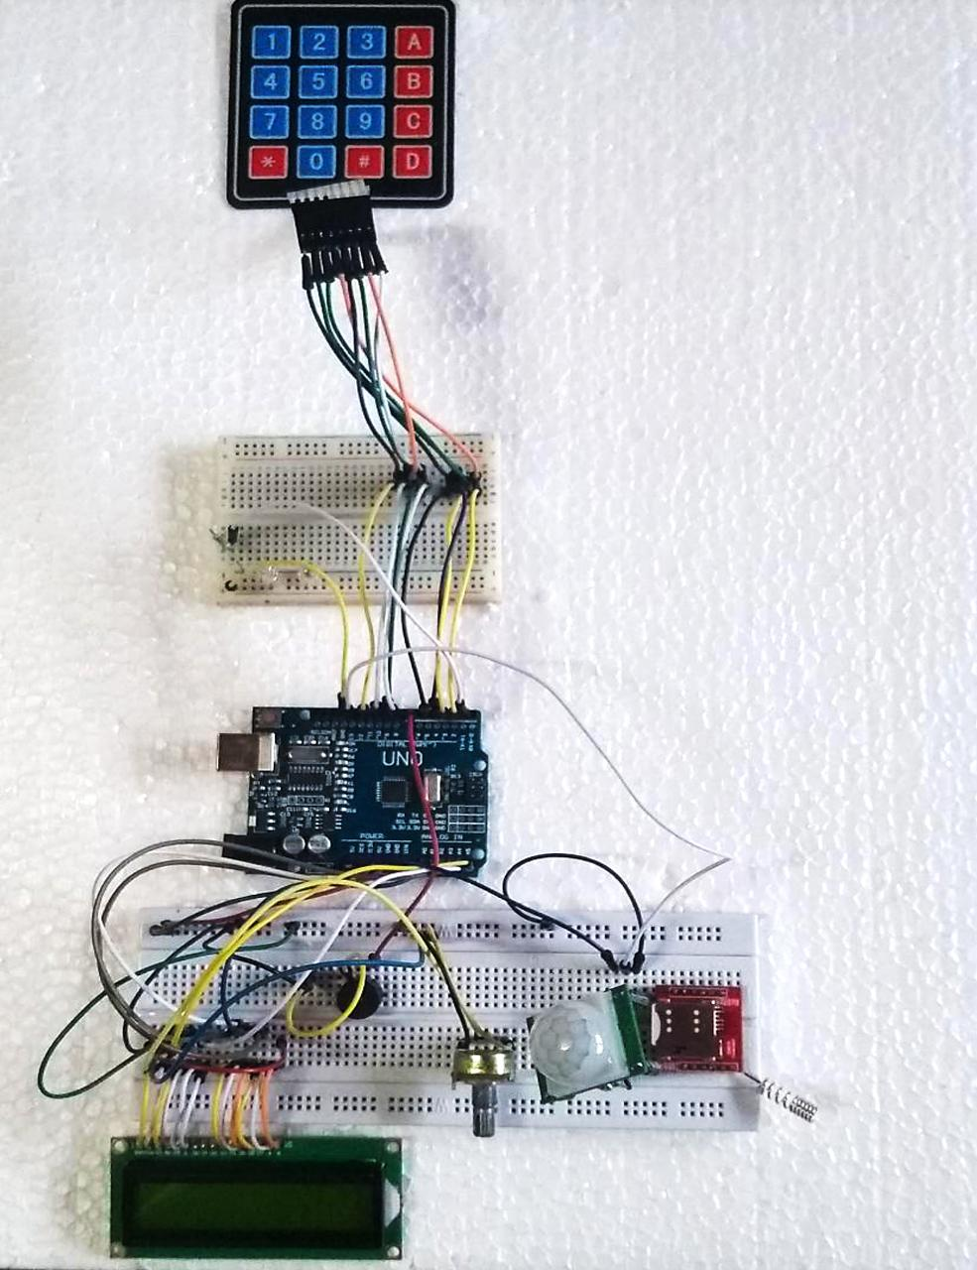**7. ILUSTRAÇÕES**

### 

*Imagem do protótipo funcionando*, *Maio 2019*.

**8. REFERÊNCIAS BIBLIOGRÁFICAS**

TEYMOURZADEH, Rozita. **Smart GSM Based Home Automation System. ARXIV.** Disponível em:<https://arxiv.org/abs/1806.03715>. Acesso em: 03 Abr. 2019.

S. AYO, Babatope. **Development of a Home Automation System Using Wireless Sensor/Actuator Nodes.** Disponível em:<https://arxiv.org/abs/1802.01955>. Acesso em: 03 Abr. 2019.

TDC PROJETOS. **Sistema Anti Ladrão Arduino Ao Quadrado.** Disponível em:<https://www.youtube.com/watch?v=Y4qcHIcNdTY>. Acesso em: 03 Abr. 2019.

ALVES, Maria Bernardete Martins; ARRUDA, Suzana Margret de. **Como elaborar um Artigo Científico**. Disponível em:

<http://www.bu.ufsc.br/design/ArtigoCientifico.pdf>. Acessado em: mai de 2010.